**บทที่1**

**บทนำ**

**1.1 เครื่องมือที่ใช้พัฒนา**

1.1.1 visual studio code ใช้ในการเขียนโปรแกรม

1.1.2 Docker ใช้ในการรันเซิฟเวอร์

1.1.3 Github ใช้สร้างแหล่งเก็บข้อมูลที่แชร์ให้ทีมทำงานร่วมกันได้

1.1.4 Xampp เปิดserver php

**1.2 ขอบเขตของผู้ใช้ระบบ**

1.2.1 นักศึกษาสามารถส่งแบบฟอร์มคำร้องได้และเพื่อที่จะยื่นขอ Voucher

1.2.2 เจ้าหน้าที่พัฒนานักศึกษาสามารถตรวจสอบแบบฟอร์มคำร้องและอัพเดทสถานะคำร้องของนักศึกษาได้

1.2.3 เจ้าหน้าที่พัฒนานักศึกษาสามารถส่งมอบ voucher ให้แก่นักศึกษที่ผ่านการประเมินได้

**บทที่2**

**คู่มือการใช้งาน**

**2.1 คู่มือการใช้งาน**

เว็บไซต์สำหรับซื้อของที่ระลึกและบริจาค Voucher ให้นักศึกษาและยื่นคำร้องขอ Voucher แบ่งผูใช้ออกเป็น 4 กลุ่ม

1. ศิษย์เก่า
2. นักศึกษา
3. เจ้าหน้าที่
4. ผู้ดูแลระบบ

**2.1.1 การเข้าใช้งานระบบ**

เข้าใช้งานกรณีเข้าสู่ระบบโดยเจ้าหน้าที่พัฒนานักศึกษา

1. แถบเมนูเจ้าหน้าที่พัฒนานักศึกษา



**ภาพที่ 1** แถบเมนูของเจ้าหน้าที่พัฒนานักศึกษา

จากภาพที่ 1 รายละเอียดแถบข้อมูลของเจ้าหน้าที่พัฒนานักศึกษา

1. รายการคำขอทั้งหมด
2. กำลังรอตรวจสอบเอกสาร
3. กำลังรอการประเมิน
4. ผ่านการประเมิน
5. คำร้องสำเร็จ
6. คำร้องที่ถูกปฏิเสธ
7. **รายการคำขอทั้งหมด**

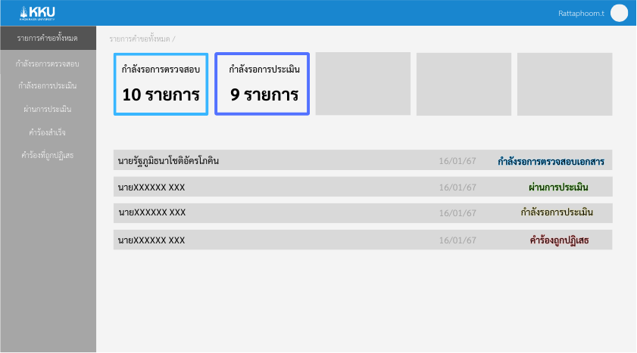

**ภาพที่ 2** รายการคำขอทั้งหมด

เลือกรายการมุมซ้ายมือ หน้ารายการคำขอทั้งหมด เพื่อเริ่มต้นตรวจสอบรายการคำขอ

1. หน้าจอรอการตรวจสอบ

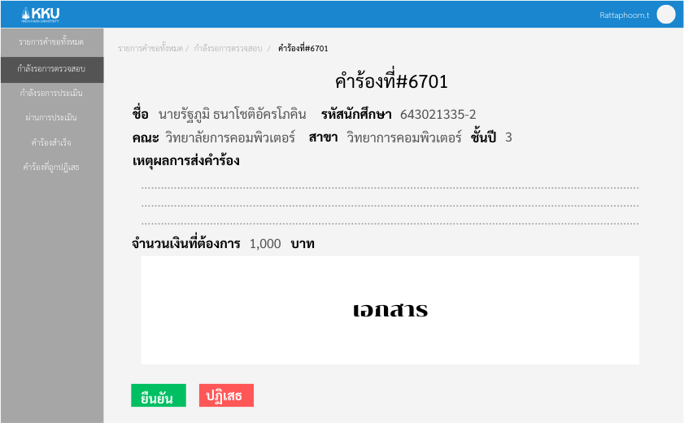

**ภาพที่ 3** **หน้าจอรอการตรวจสอบ**

หน้ารอการตรวจสอบ คือหน้าที่แสดงข้อมูลต่างๆ ที่นักศึกษายื่นคำร้องมา ข้อมูลนักศึกษาที่ยื่นคำร้อง และจำนวนเงินที่นักศึกษาต้องการ คลิกที่ปุ่มยืนยัน เพื่ออัปเดตสถานะไปยังสถานะรอการประเมิน

หน้าจอ กำลังรอการประเมิน

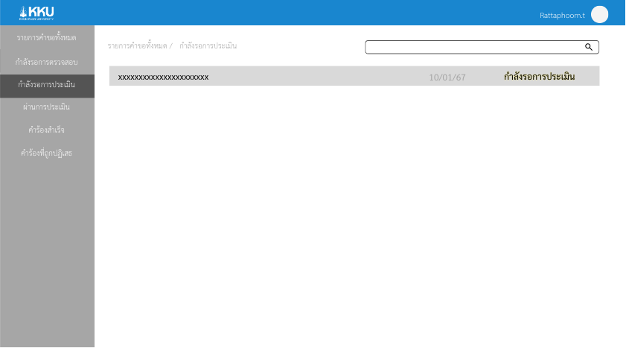

**ภาพที่ 4** **หน้าจอกำลังรอการประเมิน**

หน้ารอการประเมิน จะแสดงรายชื่อ วัน/เดือน/ปี และสถานะของนักศึกษา ที่มีในหน้ารอการประเมิน

หน้าจอ กำลังรอการประเมิน

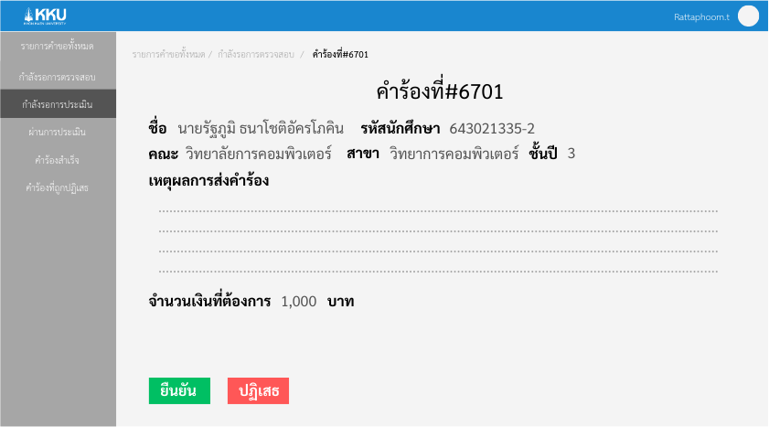

**ภาพที่ 5** **หน้าจอกำลังรอการประเมิน** เมื่อเข้ามาประเมินผลคำร้อง

หากต้องการประเมินให้กดไปที่หน้ารอการประเมินจะแสดงข้อมูลนักศึกษาที่ยื่นคำร้องและจำนวนเงินที่นักศึกษาต้องการ คลิกที่ปุ่ม ยืนยัน เพื่ออัปเดตสถานะถ้าคลิกที่ปุ่ม ปฏิเสธจะกลับไปหน้าคำร้องถูกปฏิเสธ

หน้าจอ กำลังรอการประเมิน

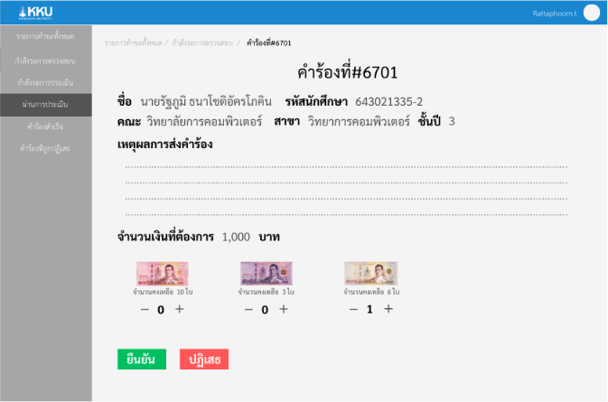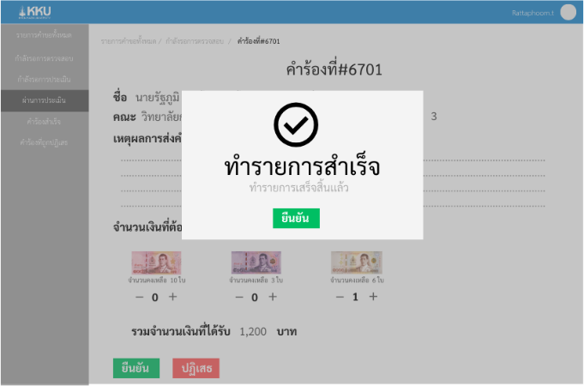

**ภาพที่ 6 หน้าจอผ่านการการประเมิน**

หน้ารายการคำขอผ่านการประเมิน จะแสดงข้อมูลนักศึกษาที่ยื่นคำร้องและจำนวนเงินที่นักศึกษาต้องการคลิกที่ปุ่ม ยืนยัน เมื่อทำรายการสำเร็จ ถ้าคลิกที่ปุ่มปฏิเสธจะกลับไปหน้าคำร้องถูกปฏิเสธ

**หน้าเมนู รายการคำขอที่ผ่านการประเมิน**

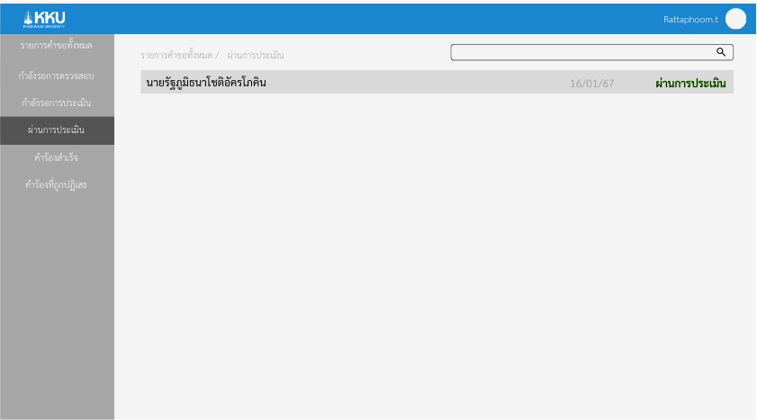

**ภาพที่ 7 หน้าจอผ่านการการประเมิน**

หน้ารายการคำขอที่ผ่านการประเมิน จะแสดงรายชื่อ วัน/เดือน/ปี และสถานะของนักศึกษาที่มีในหน้าผ่านการประเมิน

**หน้าเมนู ยื่นคำร้อง**

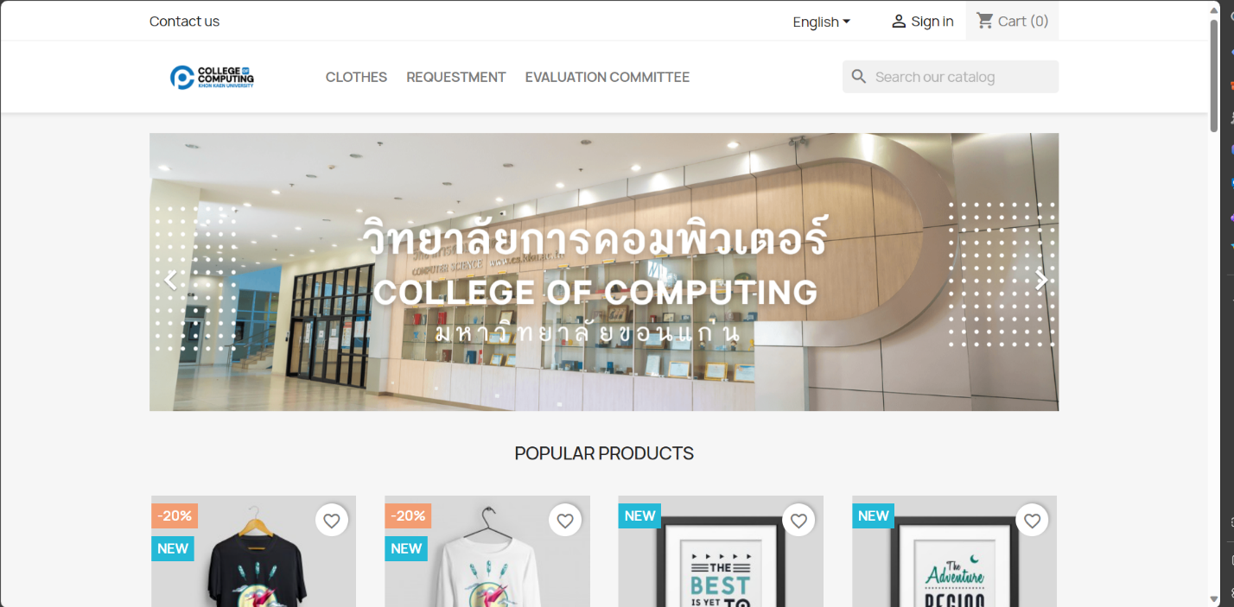

**ภาพที่ 8 หน้าจอผ่านการการประเมิน**

เมื่อนักศึกษาล็อกอินเข้ามาแล้วจะเป็นหน้าแรกที่แสดงเมนูต่างๆ หากนักศึกษาต้องการที่จะยื่นคำรองนักศึกษาสามารถที่จะกดปุ่มส่งคำร้องเพื่อไปยังหน้ายื่นคำร้อง

**หน้าดำเนินการยื่นคำร้อง**

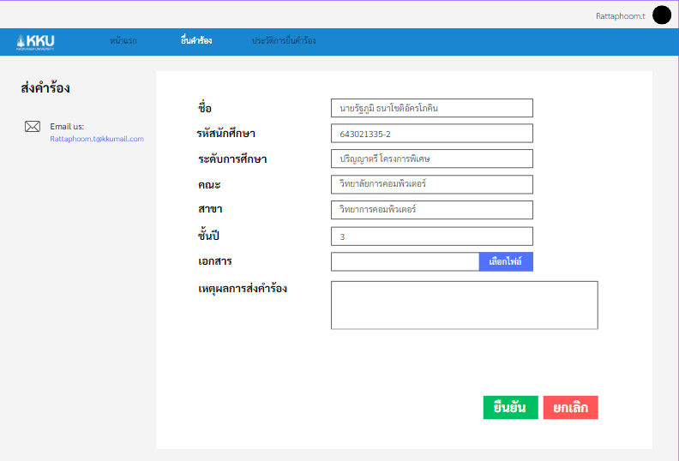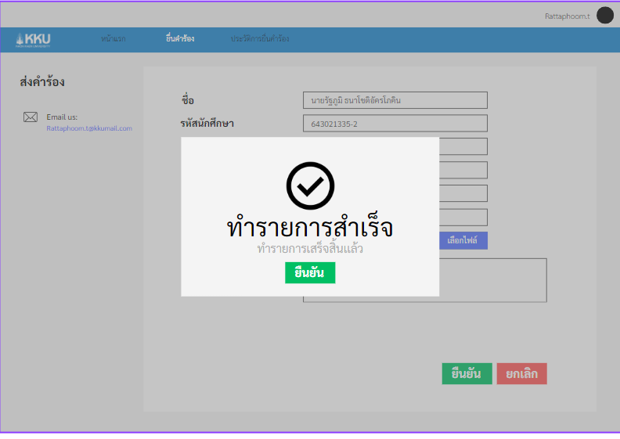

**ภาพที่ 9 หน้าดำเนินการยื่นคำร้องเมื่อเข้ามาหน้ากรอกข้อมูล**

เมื่อกดเข้ามาหน้ายื่นคำร้องแล้วนักศึกษาสามารถกรอกข้อมูลต่างๆเพื่อที่จะยื่นคำร้องได้ตามฟอร์มที่แสดงผลตามหน้าหน้าจอเมื่อกรอกข้อมูลเสร็จแล้วนักศึกษาสามารถกดปุ่มยืนยันเพื่อที่จะยืนยันผลการยื่นคำร้องแล้วจะมีหน้าต่างที่แสดงผลว่าทำรายการสำเร็จหากนักศึกษาต้องการจะยกเลิกให้กดปุ่มยกเลิกเพื่อทำการยกเลิกแล้วจะกลับไปยังหน้าแรกของเว็ปไซต์